Sciences

Andrée Otte

Les mollusques

Les mollusques sont des animaux invertébrés au corps mou. Certains mollusques ont le corps protégé par une coquille rigide.

La plupart des mollusques sont aquatiques.
Il existe cependant des espèces d’eau douce, et quelques espèces vivent sur la terre ferme (les escargots et les limaces).

Le corps des mollusques

Le corps des mollusques est composé de trois parties :

-le pied, qui est une masse de muscles permettant au mollusque de nager ou de ramper.

-la masse viscérale : c’est la masse des organes internes (l’estomac, les organes de la respiration, les organes de la reproduction) ;

-le manteau : c’est une membrane protectrice qui entoure la masse viscérale.

Le corps de la plupart des mollusques est enfermé dans une coquille.

Chez la seiche et le calmar, le corps n’est pas protégé par une coquille extérieure.

Enfin, quelques mollusques n’ont pas du tout de coquille. C’est le cas de la pieuvre,

des limaces terrestres et des limaces de mer.

La nourriture des mollusques

L’alimentation des mollusques est très variée en fonction des espèces et du milieu

dans lequel ils vivent. Les escargots terrestres sont herbivores, les bigorneaux de

nourrissent d’algues marines, mais certains gros escargots marins sont des

carnivores.

Les pieuvres sont friandes de bivalves comme les coques ou les coquilles Saint-Jacques.

Pour les manger, elles ouvrent en force les deux valves de leur coquille

avec leurs bras (tentacules).

La reproduction des mollusques

Les mollusques pondent des œufs. Ils sont ovipares.

Chez la plupart des mollusques, c’est une petite larve très différente de l’adulte qui

sort de l’œuf. Cependant, chez les pieuvres et les escargots terrestres, le petit

mollusque qui sort de l’œuf ressemble à l’adulte, mais en miniature.

Un mollusque terrien

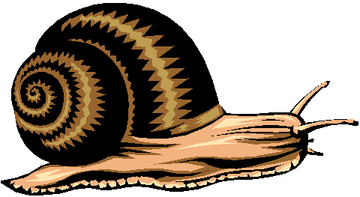

Des mollusques aquatiques

